**TÀI LIỆU HƯỚNG DẪN HỌC SINH TỰ HỌC**

**MÔN SINH KHỐI 11**

**(Đối với học sinh không thể học tập trực tiếp)**

**Bài 43: THỰC HÀNH: NHÂN GIỐNG VÔ TÍNH Ở THỰC VẬT BẰNG GIÂM, CHIẾT, GHÉP**

1. **HƯỚNG DẪN HỌC TẬP**

|  |  |
| --- | --- |
| **NỘI DUNG** | **GHI CHÚ** |
| **Bài 43: Thực hành: Nhân giống vô tính ở thực vật bằng giâm, chiết, ghép** |  |
| **Hoạt động 1**: ***Đọc tài liệu và thực hiện các yêu cầu.*** | Bài 43 sách giáo khoa sinh học lớp 11 và tài liệu học tập kèm theo  Nội dụng học sinh cần nắm:   * Phần I: Nắm được mục tiêu của bài thực hành * Phần II: Biết chuẩn bị mẫu vật cho bài thực hành cần những gì * Phần III: Nắm được nội dung và cách tiến hành giâm cành, giâm lá; ghép cành; ghép, mắt. |
| **Hoạt động 2**: ***Kiểm tra, đánh giá quá trình tự học.*** | * Hoàn thành phiếu học tập (trả lời câu hỏi ngắn tuần tự về nội dung bài học)   - Hoàn thành bài báo cáo thực hành. |

1. **KIẾN THỨC TRỌNG TÂM ( để HS điền khuyết)**

**Bài 43: THỰC HÀNH: NHÂN GIỐNG VÔ TÍNH Ở THỰC VẬT BẰNG GIÂM, CHIẾT, GHÉP**

1. **Mục tiêu**

* Học xong bài học sinh phải giải thích được sơ sở sinh học của các phương pháp nhân giống vô tính (nhân giống sinh dưỡng): chiết cành, giâm cành, ghép cành, ghép chồi (mắt)
* Nêu được lợi ích kinh tế của phương pháp nhân giống vô tính
* Thực hiện được các phương pháp nhân giống vô tính: giâm cành, ghép cành và ghép chồi (mắt).

1. **Chuẩn bị**
2. **Giâm cành và giâm lá:**

- Mẫu vật: cây thuốc bỏng, dây khoai lang, rau muống, rau ngót …

- Dụng cụ: dao, kéo để cắt cành; chậu (hay luống đất ẩm)

**2. Ghép cây**

- Mẫu vật: cây xoài non 1 – 2 năm tuổi, cây cam, cây bưởi

- Dụng cụ: dao, kéo sắc để rạch vỏ cây và cắt thân cây, dây nilon.

**III. Nội dung và cách tiến hành**

1. **Giâm cành và giâm lá**

* Cắt dây khoai lang, rau muống bồ ngót thành đoạn 10 – 15cm và có số lượng các chồi mắt bằng nhau.
* Đem các hom cắm đầu dưới vào dưới đất ẩm, một phần hom ở trên mặt đất.
* Theo dõi tốc độ sinh trưởng của cây mới sinh ra từ các hom và ghi kết quả vào bảng phía dưới

|  |  |  |  |  |  |  |
| --- | --- | --- | --- | --- | --- | --- |
| Vị trí của hom trên cây mẹ kể từ đỉnh | Số chồi đã nảy | | | | Chiều dài của chồi | Đánh dấu x vào ô chỉ vào hom có chồi dài nhất |
| Ngày | | | |
|  |  |  |  |
| 1 |  |  |  |  |  |  |
| 2 |  |  |  |  |  |  |
| 3 |  |  |  |  |  |  |
| 4 |  |  |  |  |  |  |
| 5 |  |  |  |  |  |  |

Dâm lá: cắt lá bánh tẻ của cây thuốc bỏng rồi đặt nó xuống đất ẩm: theo giỏi sự xuất hiện các chồi mới từ mép lá

1. **Ghép cành**

* Dùng dao sắc cắt vát, gọn và sạch sẽ gốc ghép và cành ghép để cho bề mặt tiếp xúc của cành ghép áp thật sát vào mặt vát của gốc ghép.
* Cắt bỏ tất cả các lá có trên cành ghép và loại bỏ chừng 1/3 số lá trên gốc ghép
* Tiếp theo buộc thật chặt cành ghép với gốc ghép để cho dòng mạch gỗ dễ dàng di chuyển từ gốc ghép lên cành ghép

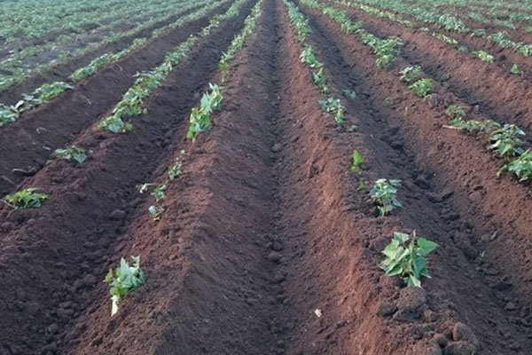

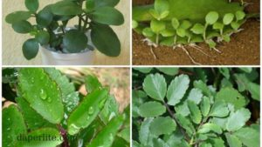

1. **Ghép chồi**

* Rạch lớp vỏ trên gốc ghép thành chữ T (ở đoạn thân muốn ghép) dài khoảng 2cm. Dùng sống giao tách vỏ theo vết rạch một khoảng đủ để đặt mắt ghép
* Chọn một chồi mới nhú trên cành ghép (chồi ngủ) làm chồi ghép. Dùng dao sắc cắt gọn lớp vỏ kèm theo một phần gỗ ở chân mắt ghép.
* Đặt mắt ghép vào chỗ đã nạy vỏ, sao cho lớp vỏ của gốc ghép và chồi ghép sát nhau ở đầu chữ T. Vỏ của gốc ghép phủ lên vỏ của chồi ghép.
* Buộc áp vỏ gốc ghép vào chồi ghép và để cho phần gỗ của chồi ghép áp sát vào phần gỗ của gốc ghép giúp cho dòng mạch gỗ di chuyển dễ dàng từ thân gốc ghép sang chồi ghép. Không buộc đè lên chồi ghép.

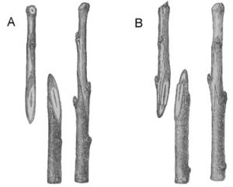

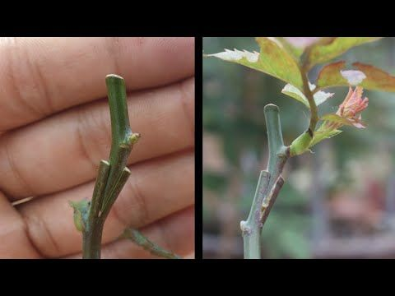

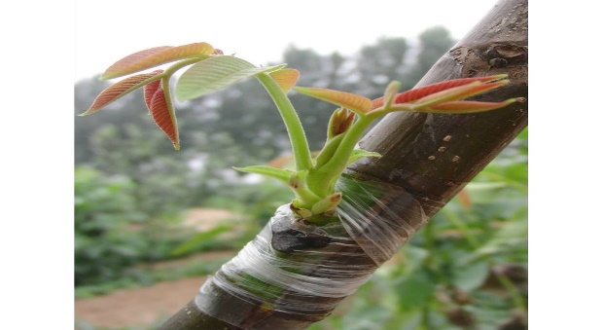

**IV. Thu hoạch**

* Nhóm thực hành 6 học sinh
* Làm bài tường trình về thực hành giâm cành, ghi bảng theo giỏi thực hành và kết luận đã rút ra được.
* Làm bài tường trình về thực hành ghép cành, ghép mắt. quan sát sự sinh trưởng của cành ghép và mắt ghép theo tuần, gồm 3 tuần.